Documentation sur le serveur Wamp

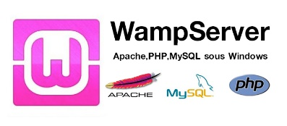

WampServer (anciennement WAMP5) est une plateforme de développement Web de type WAMP, permettant de faire fonctionner localement (sans avoir à se connecter à un serveur externe) des scripts PHP. WampServer n'est pas en soi un logiciel, mais un environnement comprenant deux serveurs (Apache et MySQL), un interpréteur de script (PHP), ainsi que phpMyAdmin pour l'administration Web des bases MySQL.

Il dispose d'une interface d'administration permettant de gérer et d'administrer ses serveurs au travers d'un tray icon (icône près de l'horloge de Windows).

Source : <https://fr.wikipedia.org/wiki/WampServer>

Cette application est disponible gratuitement (sous licence GPL) en deux versions : 32 et 64 bits.

Pour télécharger « Wampserver », suivez le lien : http://www.wampserver.com/

En fonction du type de système relevé, téléchargez la version « Wampserver » adaptée à votre PC.